**学习中心管理**

**功能描述**：查询教师信息，学生信息，对学生的学习情况进行查询，管理。

|  |  |  |
| --- | --- | --- |
| 功能名称 | | 功能描述 |
| 学习中心  管理 | 学生信息查询 | 查询学生的课程信息 |
| 学生上课情况查询 | 查询学生的上课情况 |
| 学生作业情况查询 | 查询学生的作业完成情况 |
| 学生考试情况查询 | 查询学生的考试情况 |
| 教师信息查询 | 查询学生的信息 |

**用例图：**

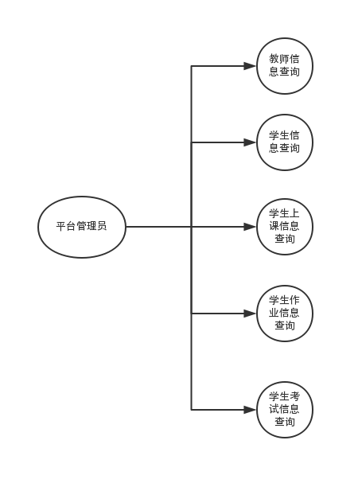

操作草图：

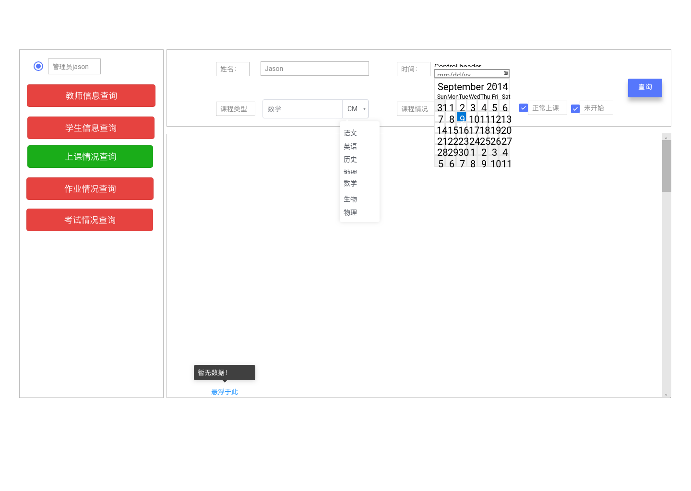

**详细用例：**

**用例1：教师信息查询**

|  |  |  |  |  |
| --- | --- | --- | --- | --- |
| **用例名称** | 教师信息查询 | | | |
| **主执行者** | 平台管理员 | | | |
| **前置条件** | 平台管理员在学习管理页面中点击选择查看教师信息，用例启用 | | | |
| **成功场景** | **用户动作** | | **系统响应** | |
| 1.输入教师账号或者教师名字，点击查询 | |  | |
|  | | 2.系统查询教师信息，并显示在页面上 | |
| 3.点击返回 | |  | |
|  | | 4.系统返回学习管理页面 | |
| **异常场景** | 1.未找到相关数据，显示“暂无数据！”  1.输入为空，显示“请输入查询信息！” | | | |
| **扩展** |  | | | |
| **列表信息** | 字段名称 | 字段类型及长度 | | 限制及描述 |
| 教师姓名 | 字符串（20字节） | | 不为空 |

**用例2：学生信息查询**

|  |  |  |  |  |
| --- | --- | --- | --- | --- |
| **用例名称** | 学生信息查询 | | | |
| **主执行者** | 平台管理员 | | | |
| **前置条件** | 平台管理员在学习管理页面中点击选择查看学生信息，用例启用 | | | |
| **成功场景** | **用户动作** | | **系统响应** | |
| 1.输入学生账号或者学生名字，点击查询 | |  | |
|  | | 2.系统查询学生信息，并显示在页面上 | |
| 3.点击返回 | |  | |
|  | | 4.系统返回学习管理页面 | |
| **异常场景** | 1.未找到相关数据，显示“暂无数据！”  1.输入为空，显示“请输入查询信息！” | | | |
| **扩展** |  | | | |
| **列表信息** | 字段名称 | 字段类型及长度 | | 限制及描述 |
| 学生姓名 | 字符串（20字节） | | 不为空 |

**用例3：学生上课情况查询**

|  |  |  |  |  |
| --- | --- | --- | --- | --- |
| **用例名称** | 学生上课情况查询 | | | |
| **主执行者** | 平台管理员 | | | |
| **前置条件** | 平台管理员在学习管理页面中点击点击查看学生上课情况。用例启用 | | | |
| **成功场景** | **用户动作** | | **系统响应** | |
| 1.输入学生姓名或账号 | |  | |
| 2.选择时间（可多选，默认全部） | |  | |
|  | | 3.系统根据具体时间显示日期选择插件 | |
| 4.选择课程类型（可多选，默认全部） | |  | |
|  | | 5.显示课程类型的下拉框 | |
| 1. 勾选课程情况（可多选）：   旷课；请假；正常上课；未开始。 | |  | |
| 7.点击查询 | |  | |
|  | | 8.系统根据信息查询学生上课情况信息，并显示在页面上 | |
| **异常场景** | 8.未找到该学生数据，显示“无此学生数据！”  8.未找到相关数据，显示“暂无数据！”  8.未勾选课程性质，显示“未勾选课程情况！” | | | |
| **扩展** |  | | | |
| **列表信息** | 字段名称 | 字段类型及长度 | | 限制及描述 |
| 学生姓名 | 字符串（20字节） | | 不为空 |
|  |  | |  |

**用例4：学生作业情况查询**

|  |  |  |  |  |
| --- | --- | --- | --- | --- |
| **用例名称** | 学生作业情况查询 | | | |
| **主执行者** | 平台管理员 | | | |
| **前置条件** | 平台管理员在学习管理页面中点击点击查看学生作业情况。用例启用 | | | |
| **成功场景** | **用户动作** | | **系统响应** | |
| 1.输入学生姓名或账号 | |  | |
| 2.选择时间（可多选，默认全部） | |  | |
|  | | 3.系统根据具体时间显示日期选择插件 | |
| 4.选择课程类型（可多选，默认全部） | |  | |
|  | | 5.显示课程类型的下拉框 | |
| 1. 勾选作业情况（可多选）：   未完成；正在进行；未开始。 | |  | |
| 7.点击查询 | |  | |
|  | | 8.系统根据信息查询学生的作业情况信息，并显示在页面上 | |
| **异常场景** | 8.未找到该学生数据，显示“无此学生数据！”  8.未找到相关数据，显示“暂无数据！”  8.未勾选课程性质，显示“未勾选作业情况！” | | | |
| **扩展** |  | | | |
| **列表信息** | 字段名称 | 字段类型及长度 | | 限制及描述 |
| 学生姓名 | 字符串（20字节） | | 不为空 |
|  |  | |  |

**用例5：学生上课情况查询**

|  |  |  |  |  |
| --- | --- | --- | --- | --- |
| **用例名称** | 学生考试情况查询 | | | |
| **主执行者** | 平台管理员 | | | |
| **前置条件** | 平台管理员在学习管理页面中点击点击查看学生考试情况。用例启用 | | | |
| **成功场景** | **用户动作** | | **系统响应** | |
| 1.输入学生姓名或账号 | |  | |
| 2.选择时间（可多选，默认全部） | |  | |
|  | | 3.系统根据具体时间显示日期选择插件 | |
| 4.选择课程类型（可多选，默认全部） | |  | |
|  | | 5.显示课程类型的下拉框 | |
| 1. 勾选考试情况（可多选）：   缺考；请假；正常考试；未开始。 | |  | |
| 7.点击查询 | |  | |
|  | | 8.系统根据信息查询学生考试情况信息，并显示在页面上 | |
| **异常场景** | 8.未找到该学生数据，显示“无此学生数据！”  8.未找到相关数据，显示“暂无数据！”  8.未勾选课程性质，显示“未勾选考试情况！” | | | |
| **扩展** |  | | | |
| **列表信息** | 字段名称 | 字段类型及长度 | | 限制及描述 |
| 学生姓名 | 字符串（20字节） | | 不为空 |
|  |  | |  |